Министерство образования Республики Беларусь

Учреждение образования

БЕЛОРУССКИЙ ГОСУДАРСТВЕННЫЙ УНИВЕРСИТЕТ

ИНФОРМАТИКИ И РАДИОЭЛЕКТРОНИКИ

Факультет компьютерных систем и сетей

Кафедра информатики

Дисциплина: Методы численного анализа

**ОТЧЁТ**

к лабораторной работе

на тему

Интерполяционные многочлены

Выполнил: студент группы 053501

Криштафович Карина Дмитриевна

Проверил: Анисимов Владимир Яковлевич

Минск 2022

**Содержание**

1. Цель работы
2. Теоретические сведения
3. Программная реализация
4. Тестовые примеры
5. Решение задания
6. Оценка погрешности
7. Выводы
8. Список использованной литературы

# Цель работы

* + 1. Изучить интерполяцию функций с помощью интерполяционных многочленов Лагранжа и Ньютона

# Теоретические сведения

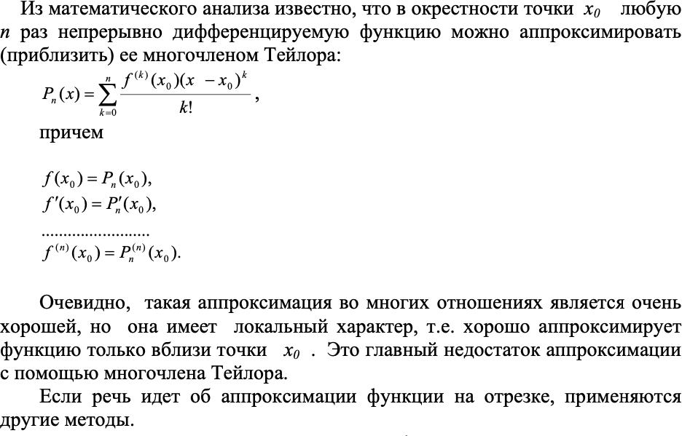

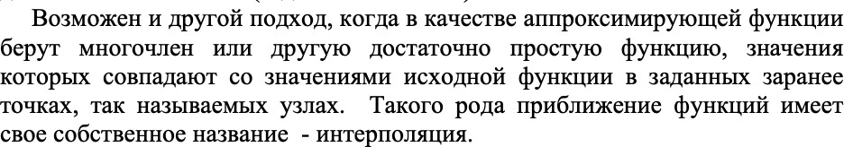

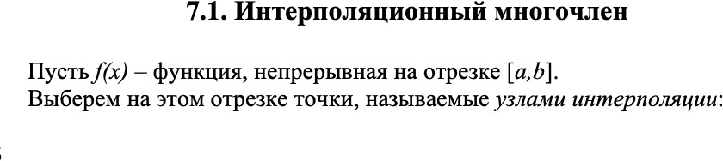

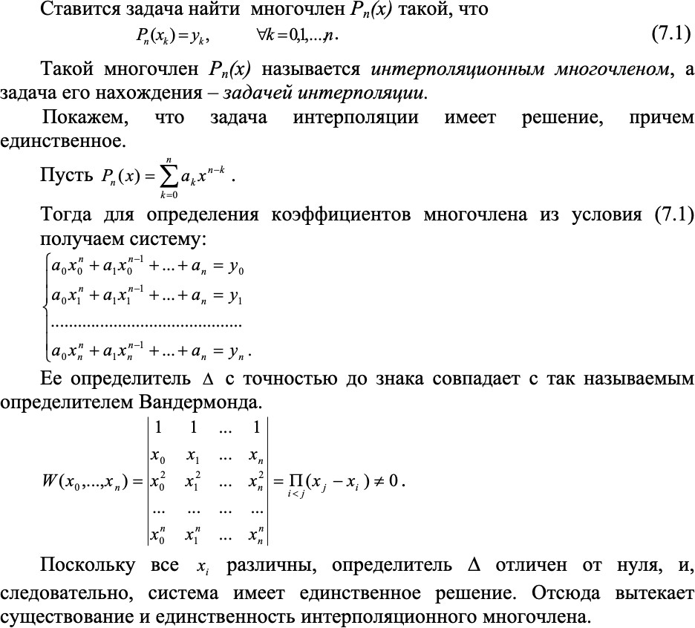

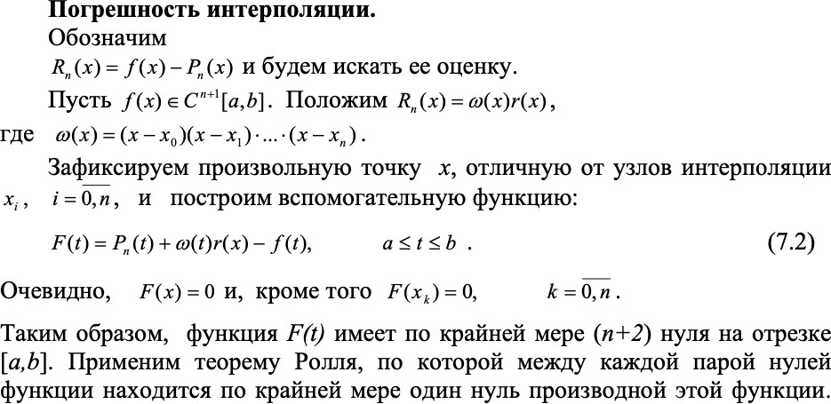

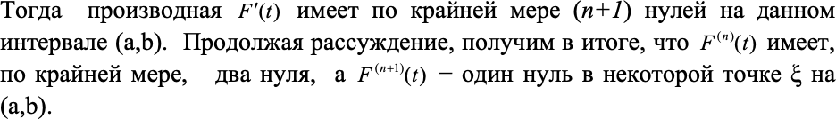

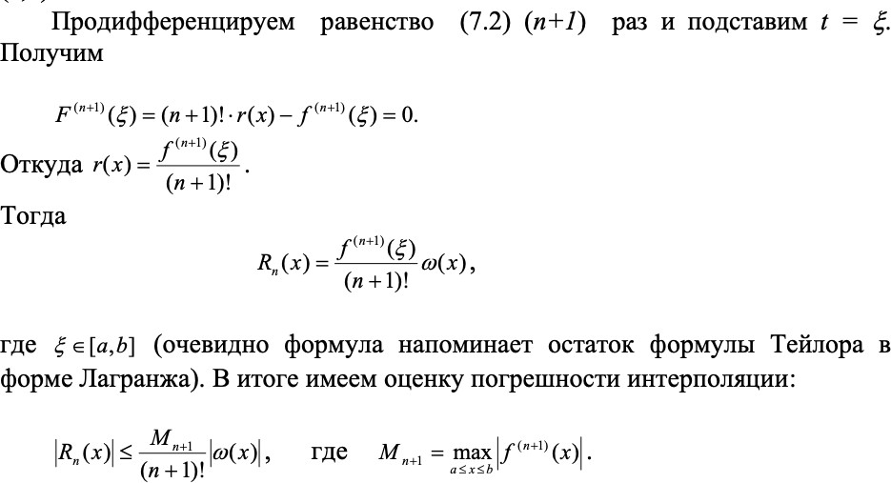

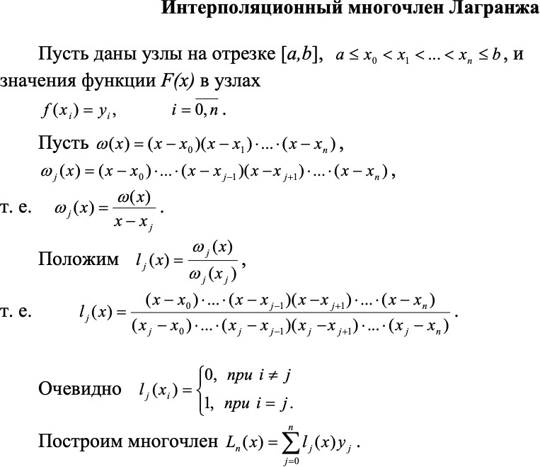

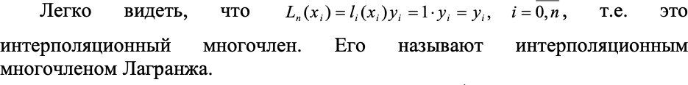

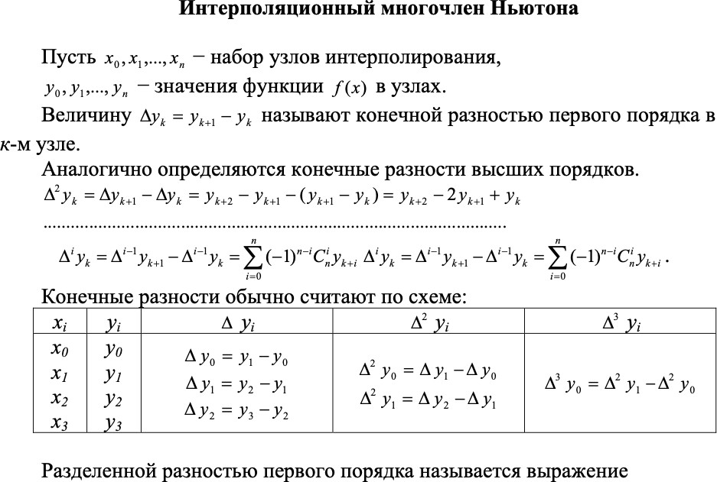

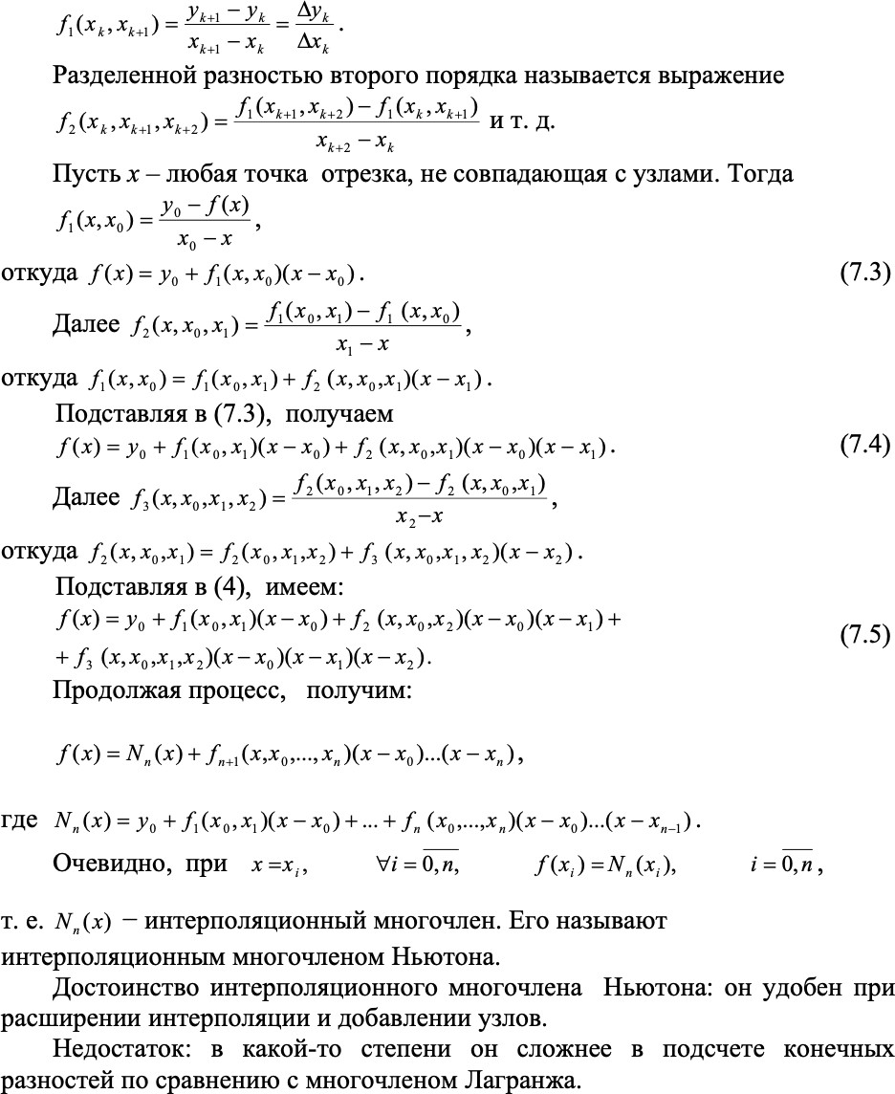

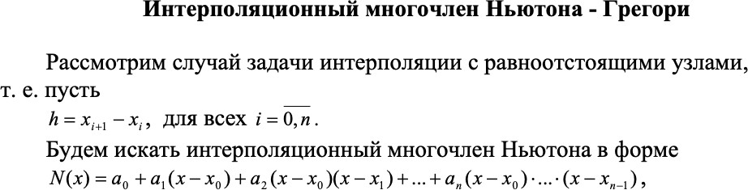

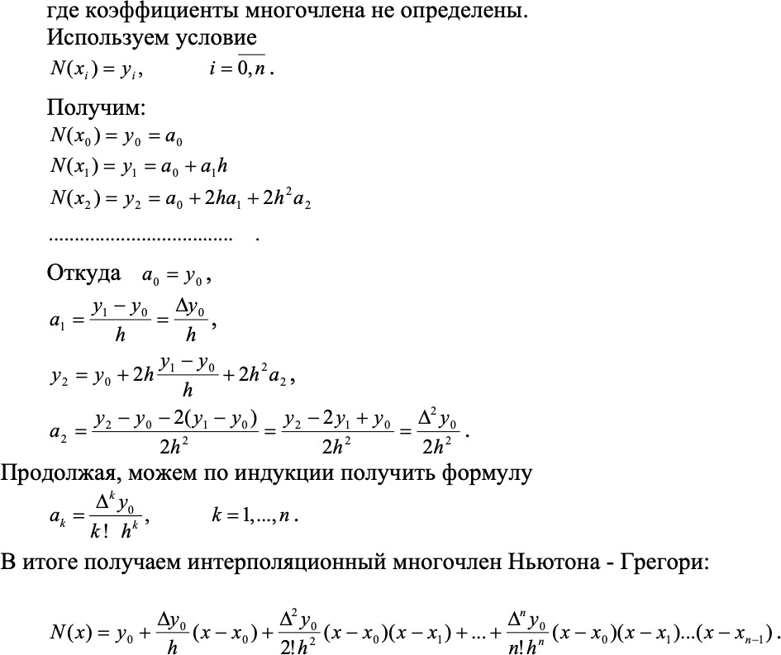

* 1. **Тестовые примеры**

**Тестовый пример 1.** Построить интерполяционные многочлены в форме Лагранжа и Ньютона. Найти значение в точке x = 3

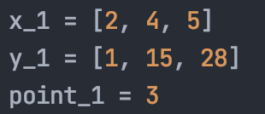

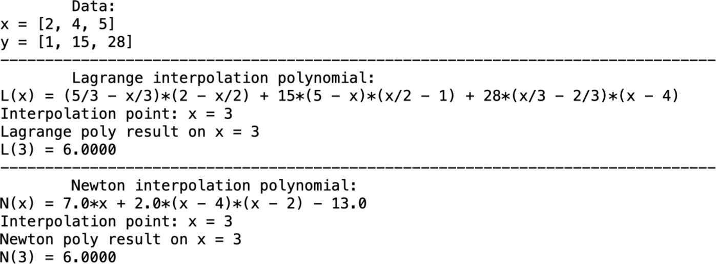

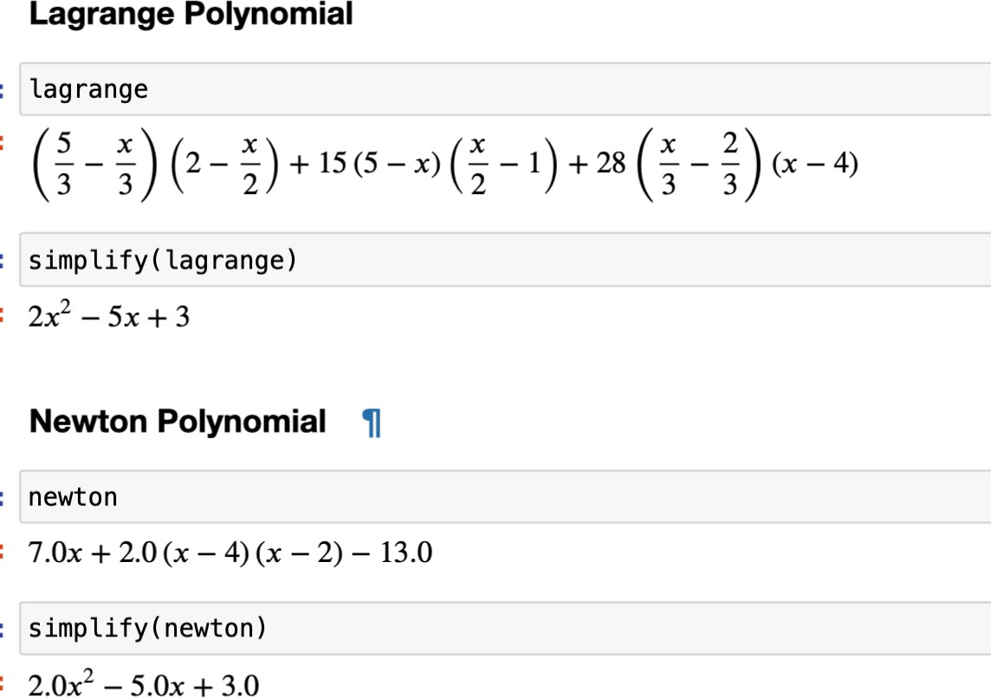

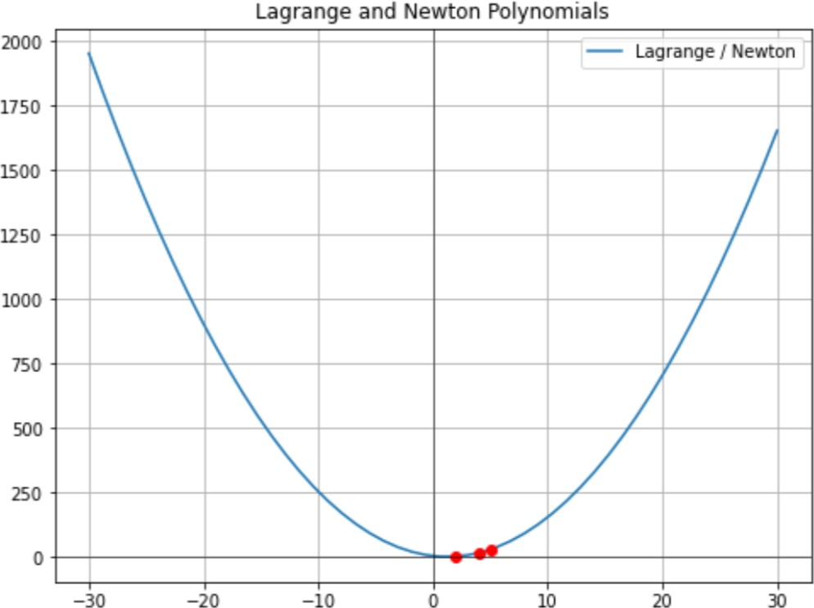

**Значение в точке**

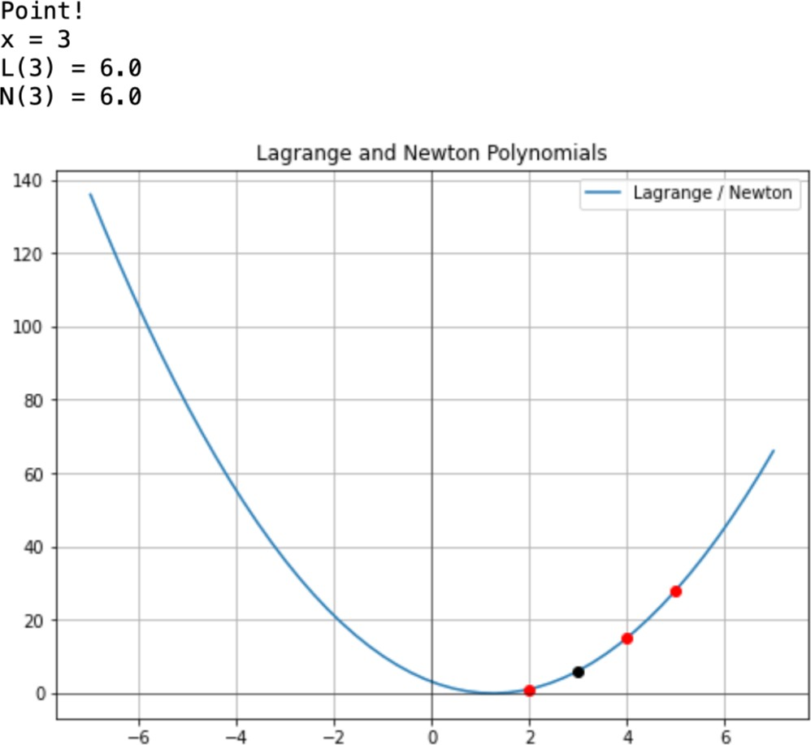

**Графики функций наилучшего приближения:**

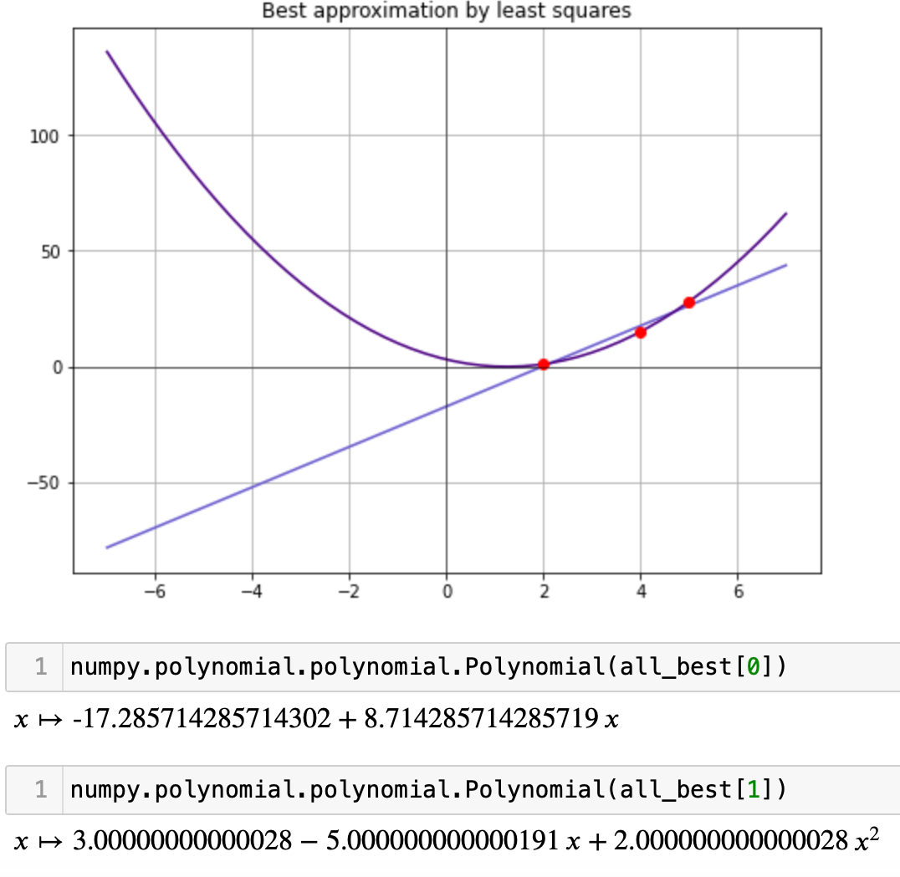

**Тестовый пример 2.** Построить интерполяционные многочлены в форме Лагранжа и Ньютона. Найти значение в точке x = 7

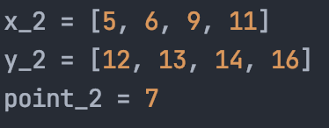

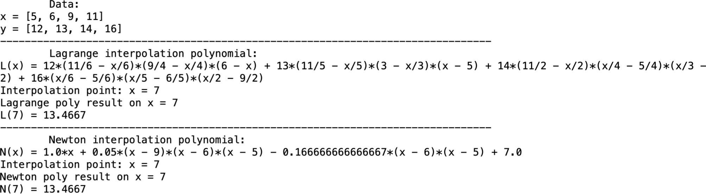

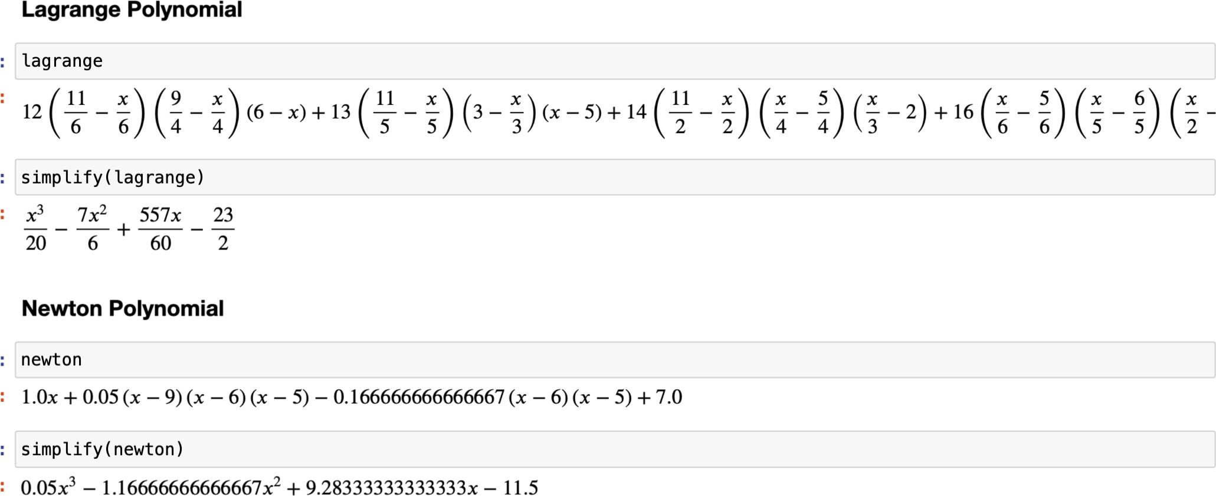

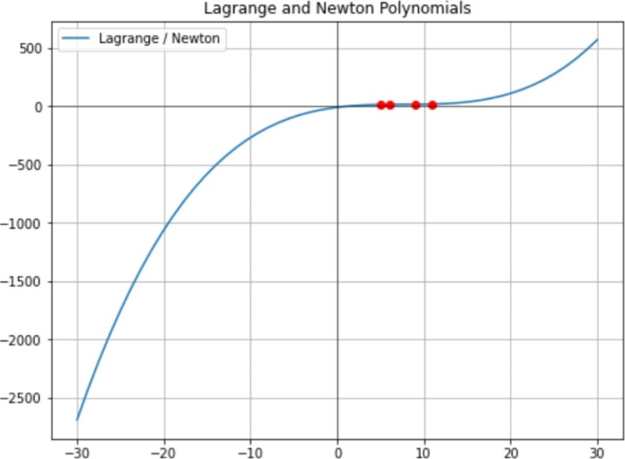

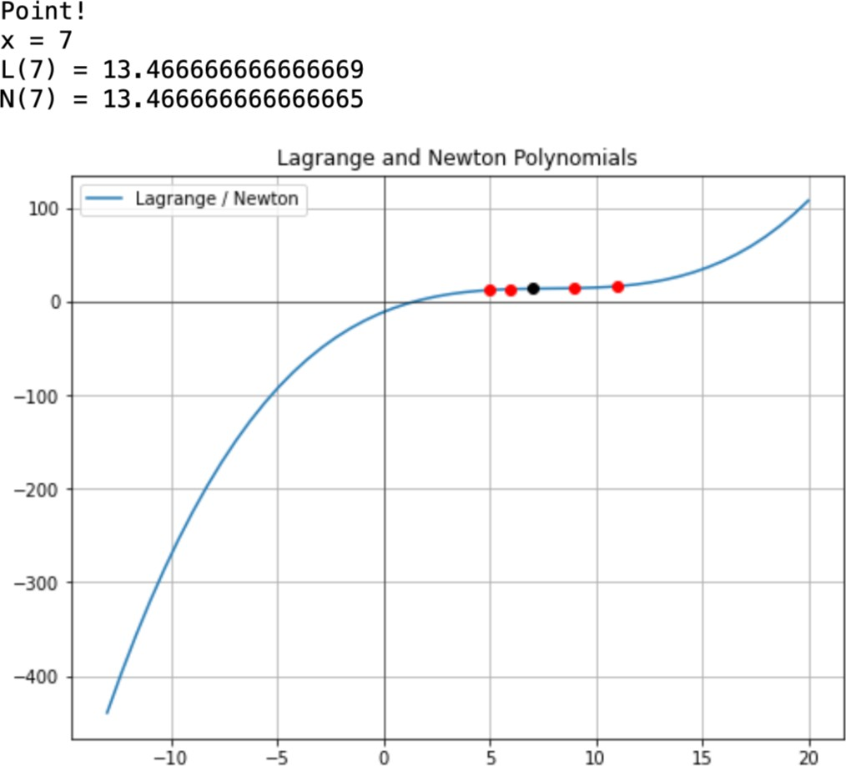 **Найдем значение в точке**

**Графики функций наилучшего приближения:**

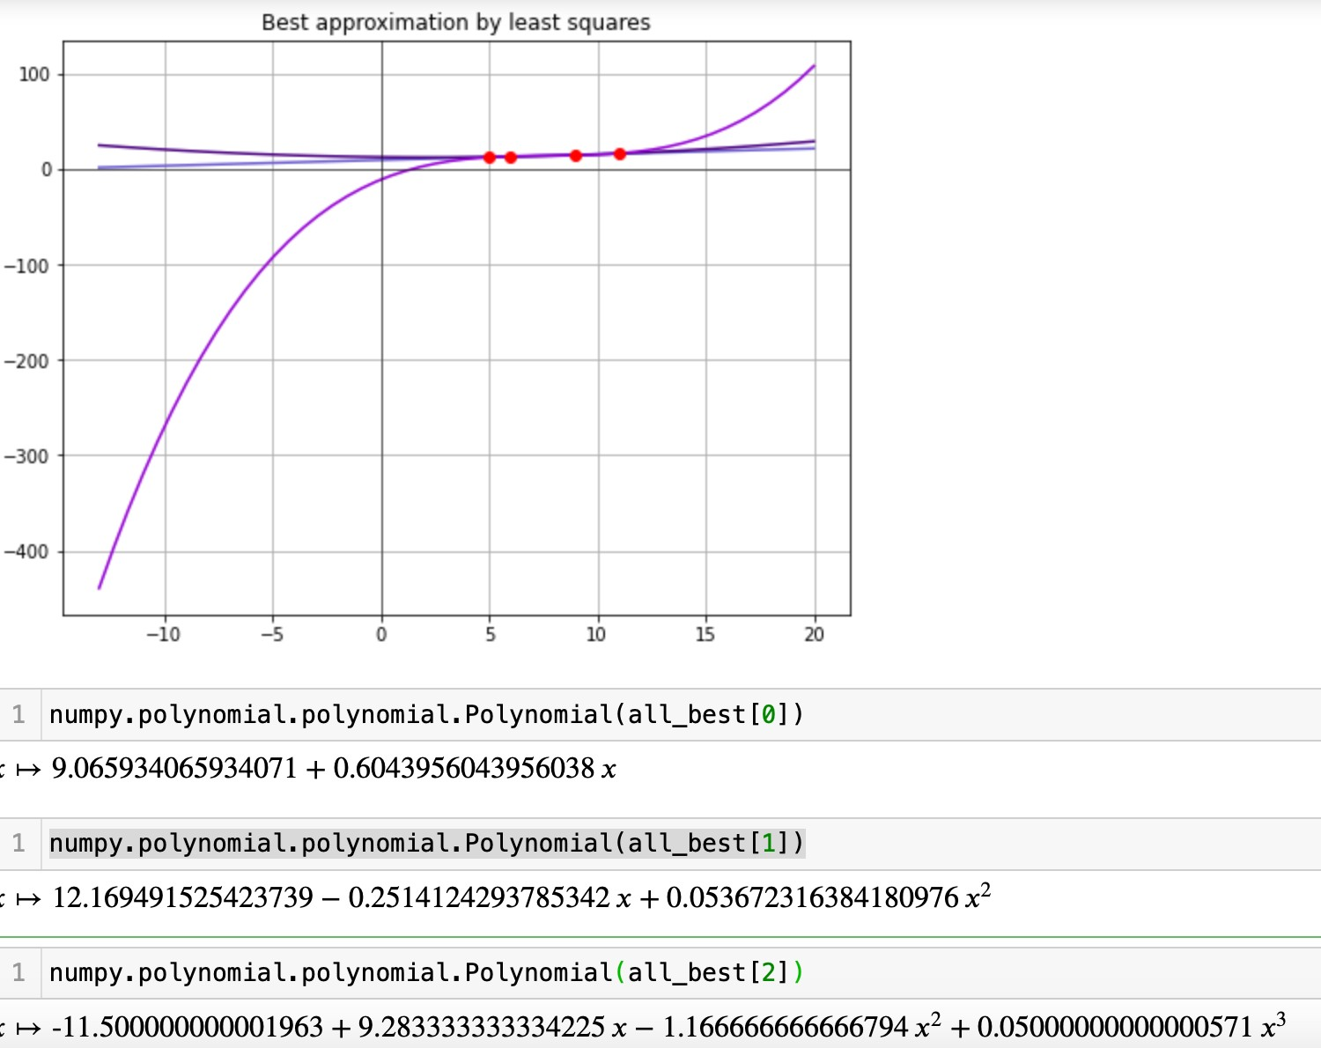

**Тестовый пример 3.** Построить интерполяционные многочлены в форме Лагранжа и Ньютона. Найти значение в точке x = 1

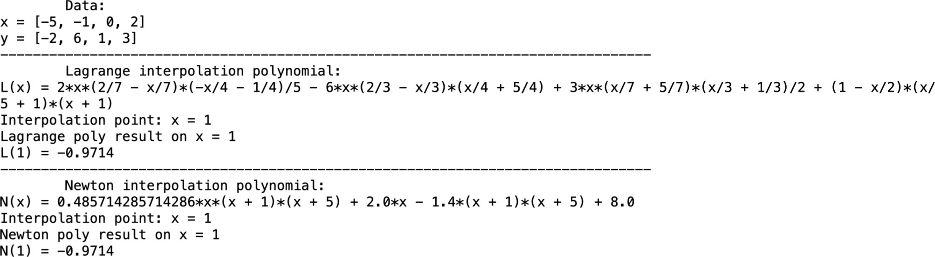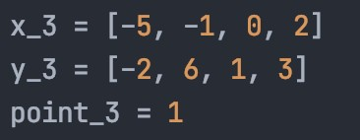

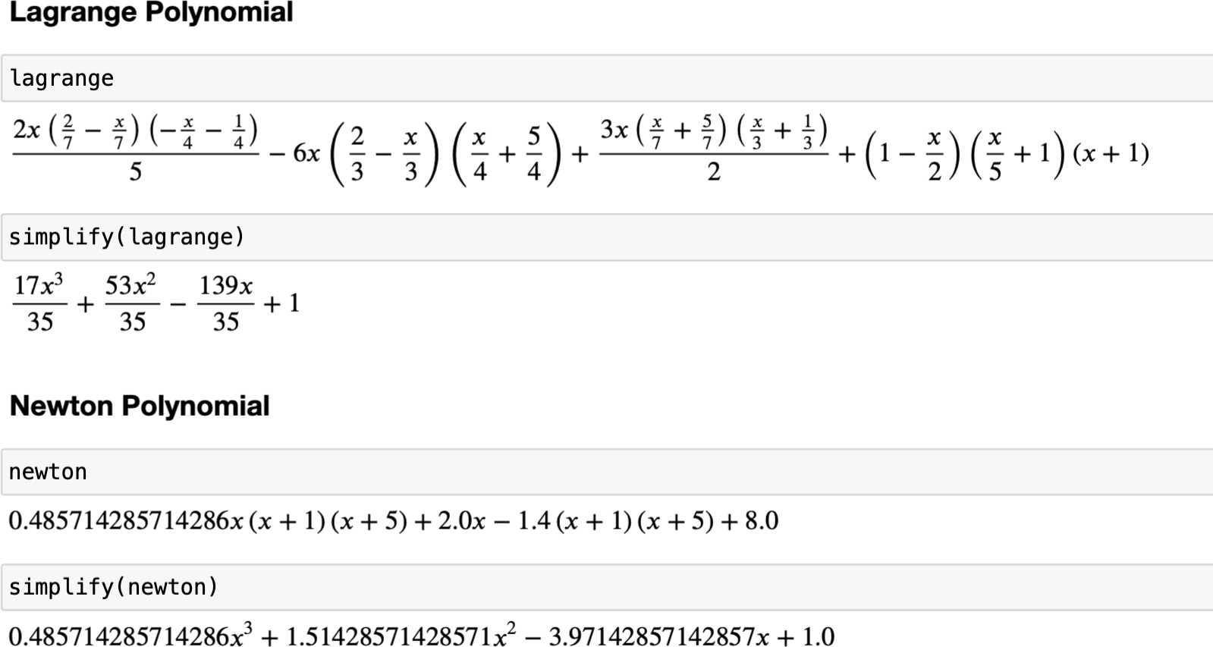

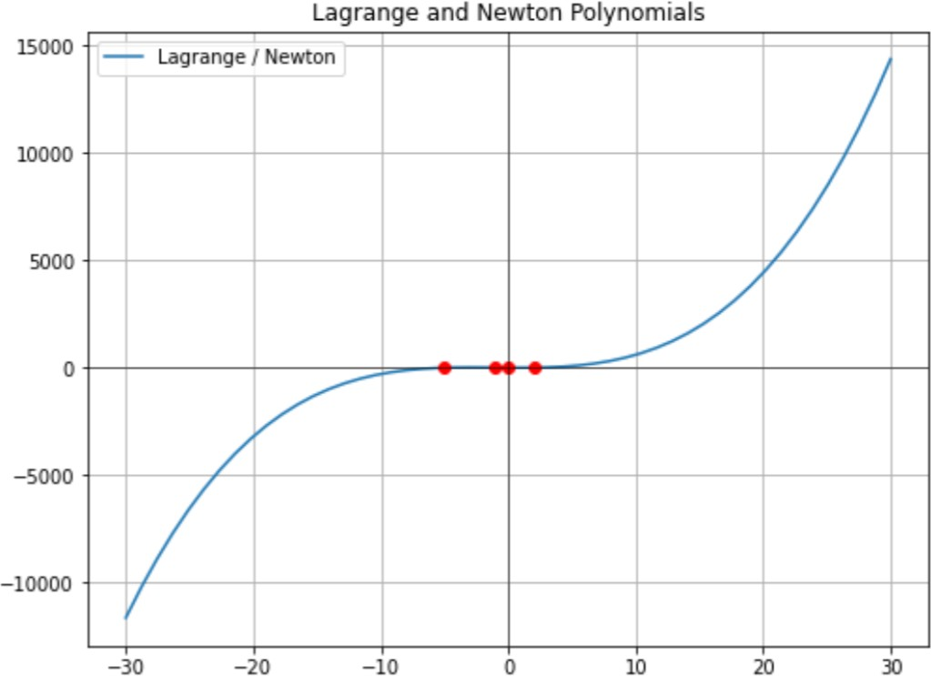

**Найдем значение в точке**

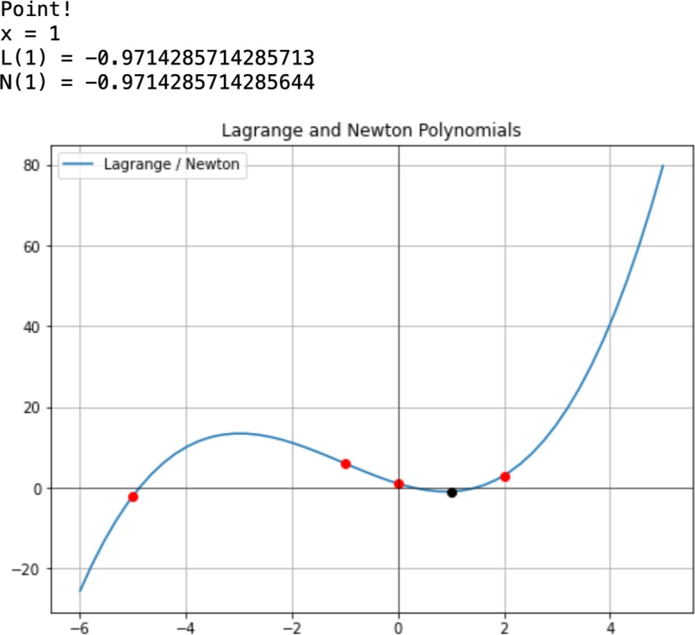

**Многочлены наилучшего приближения**

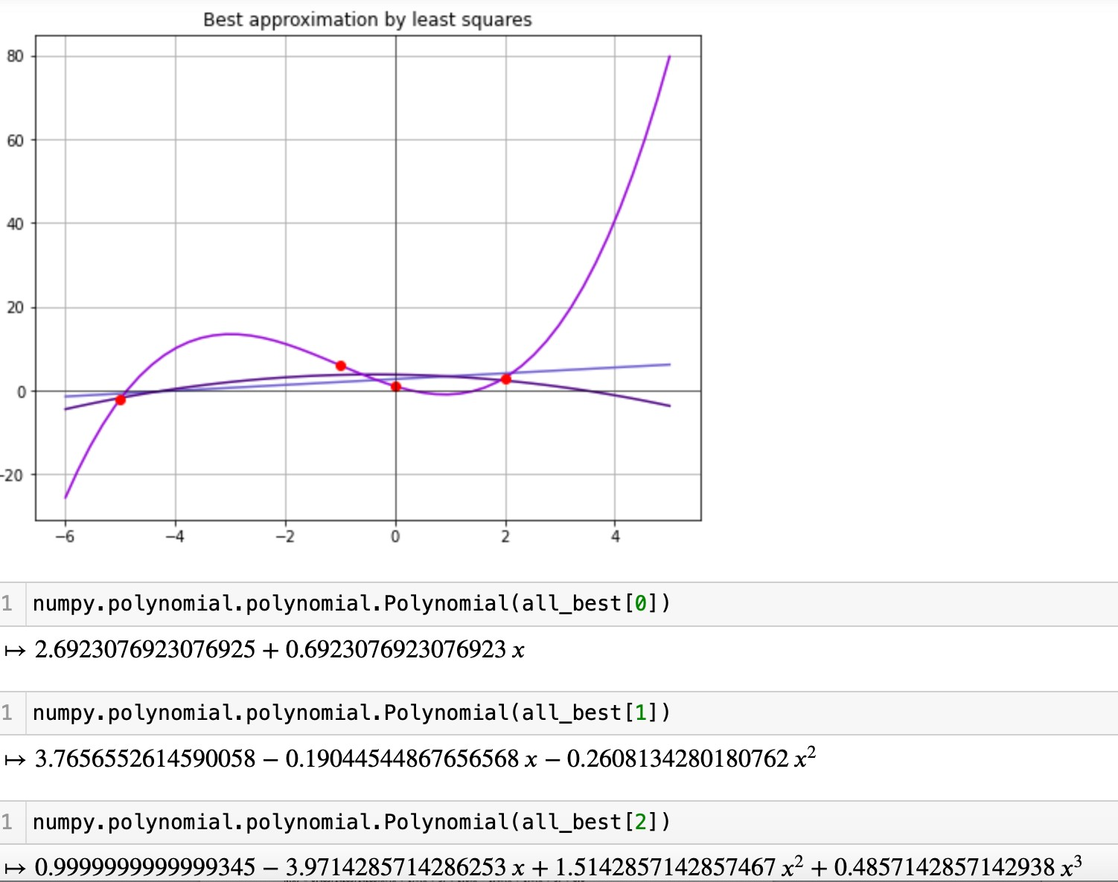

**Тестовый пример 4.** Построить интерполяционные многочлены в форме Лагранжа и Ньютона. Найти значение в точке x = 2.5

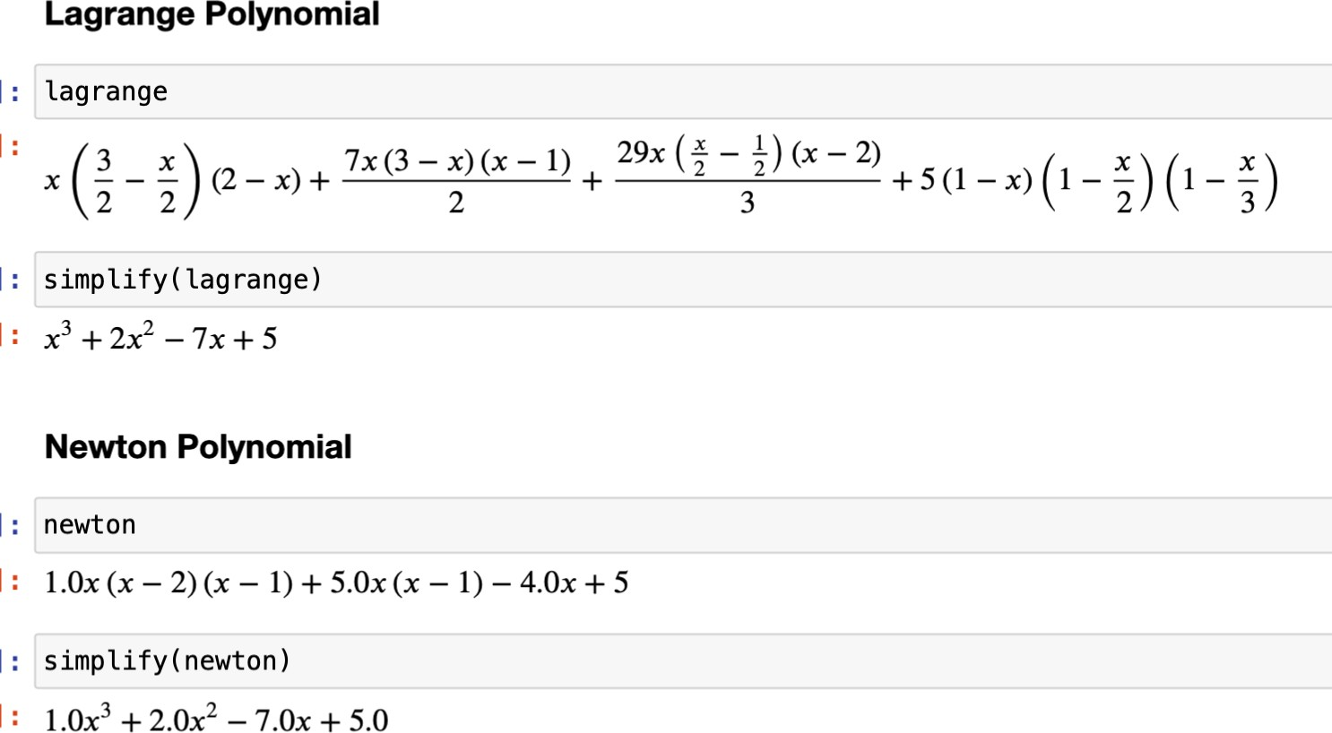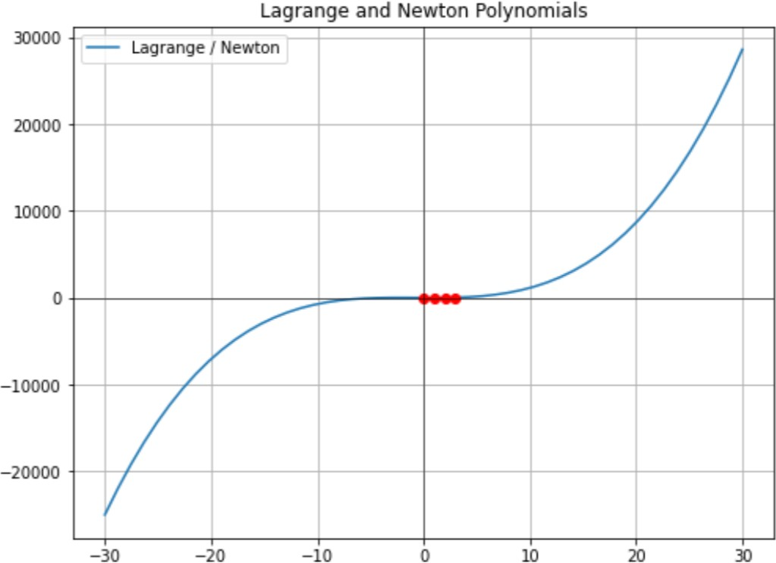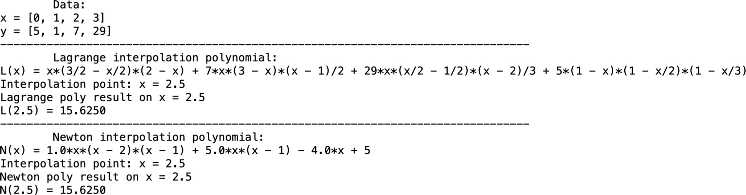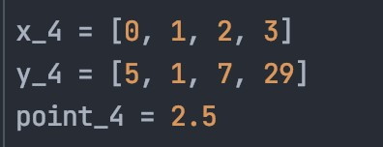

**Найдем значение в точке**

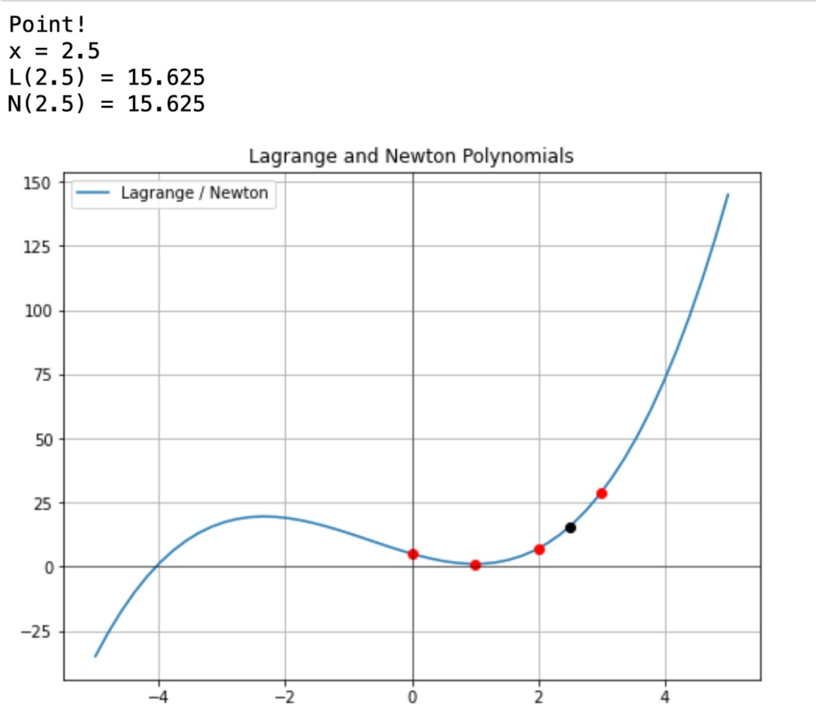

**Найдем многочлены наилучшего приближения**

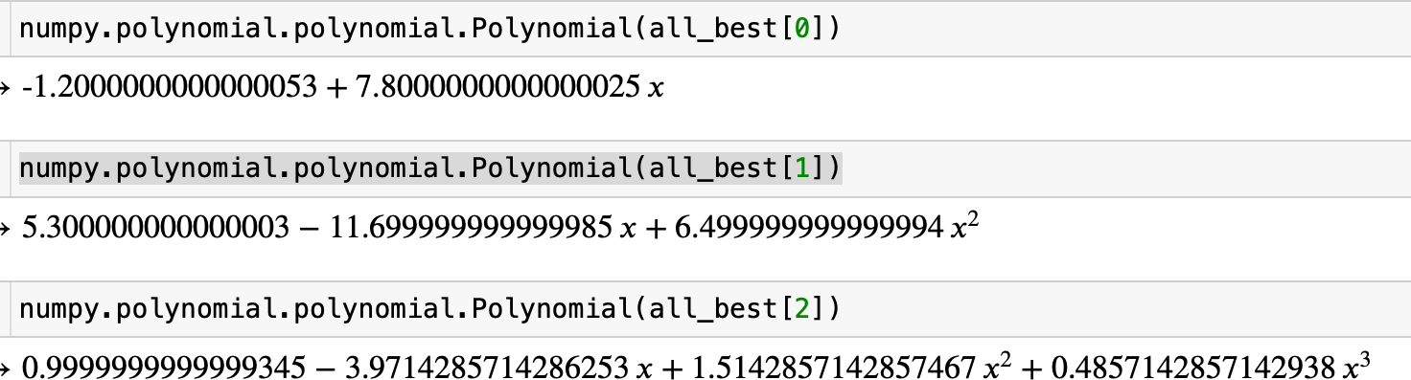

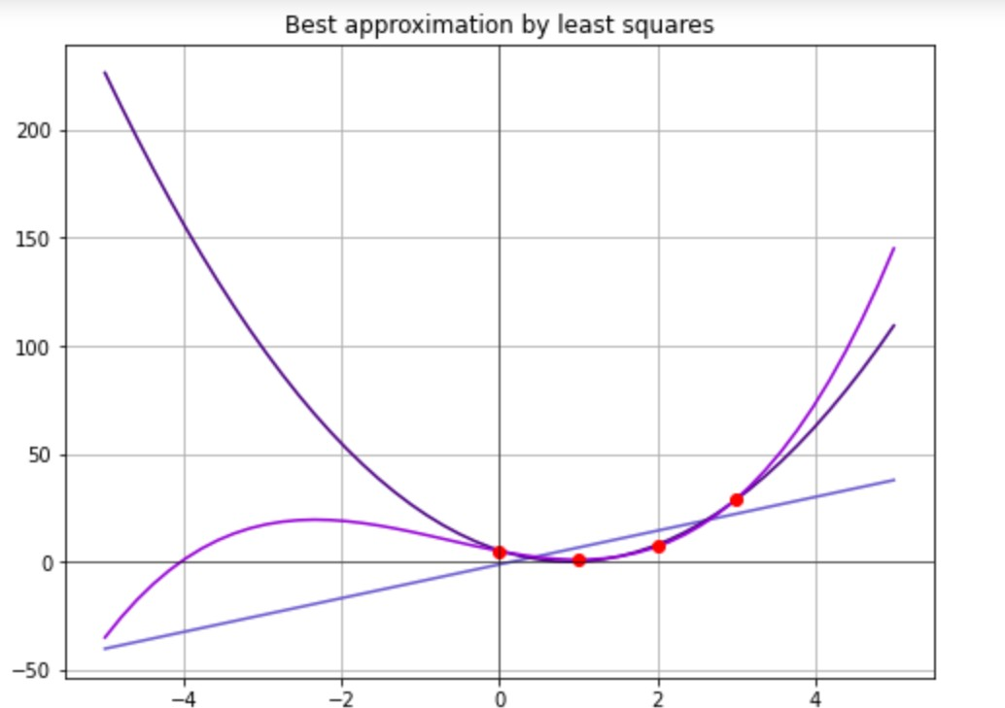

**Тестовый пример 5.** Построить интерполяционные многочлены в форме Лагранжа и Ньютона. Найти значение в точке x = 0.8

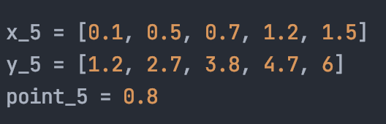

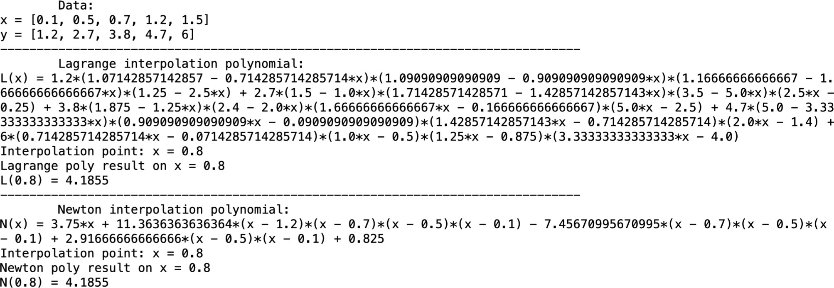

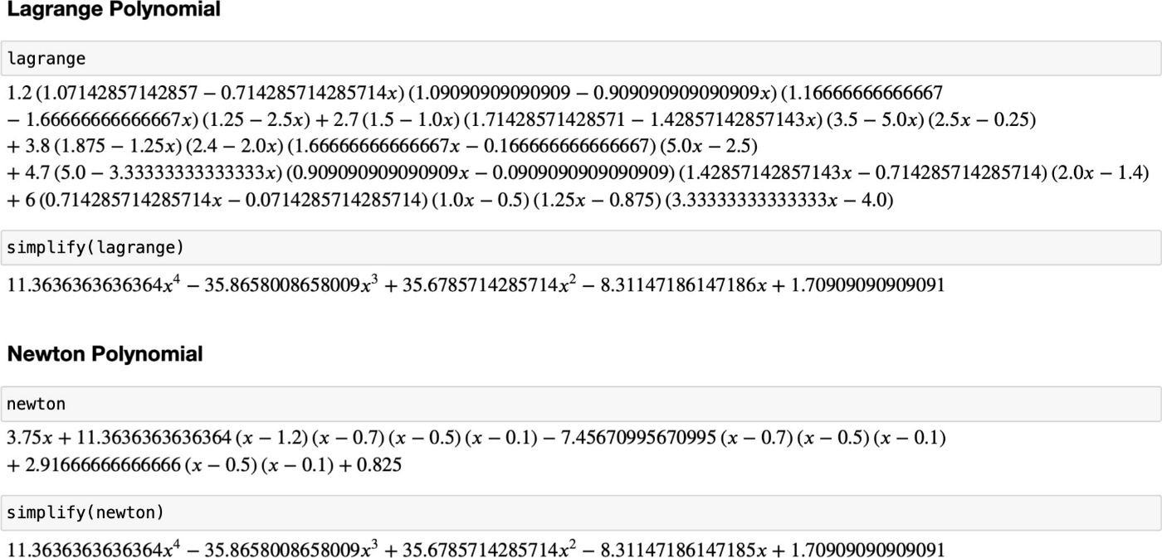

**Найдем значение в точке**

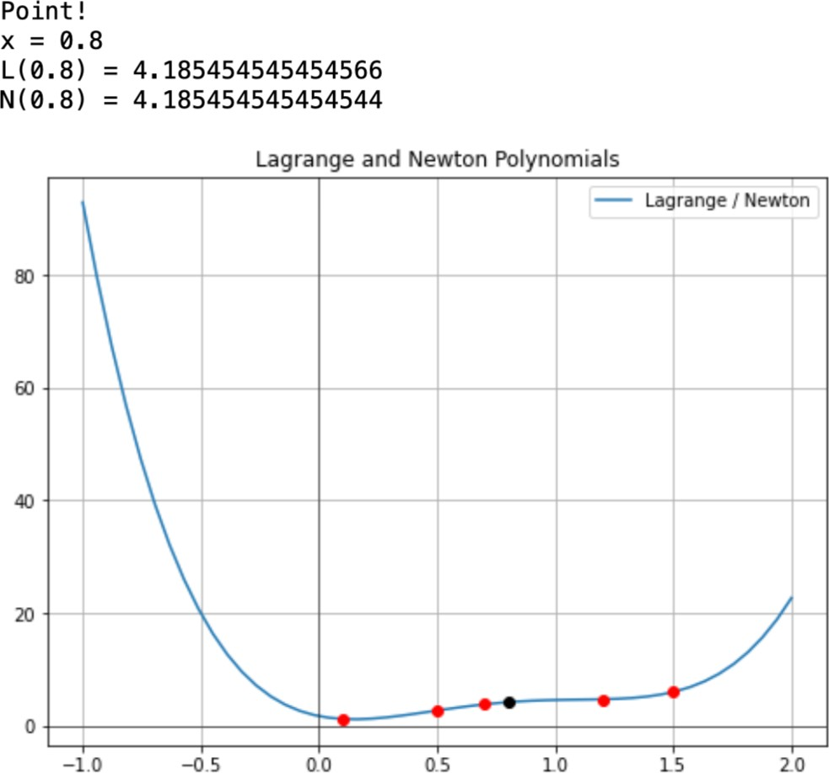

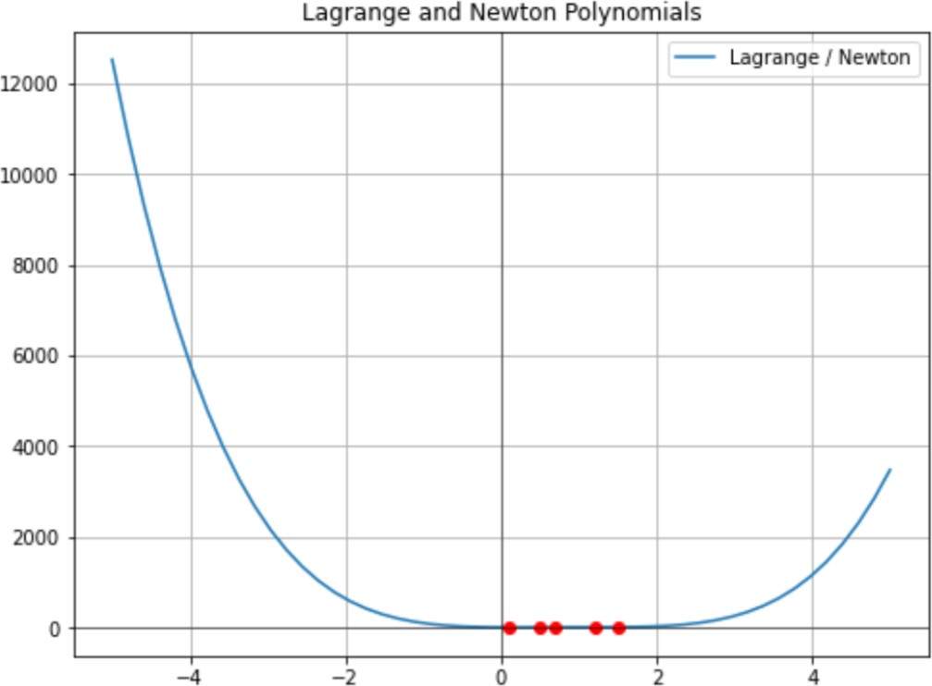

**Тестовый пример 6.** Построить интерполяционные многочлены в форме Лагранжа и Ньютона. Найти значение в точке x = 0.25

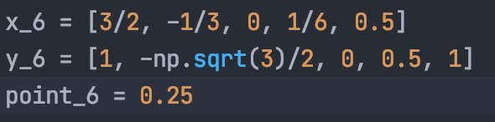

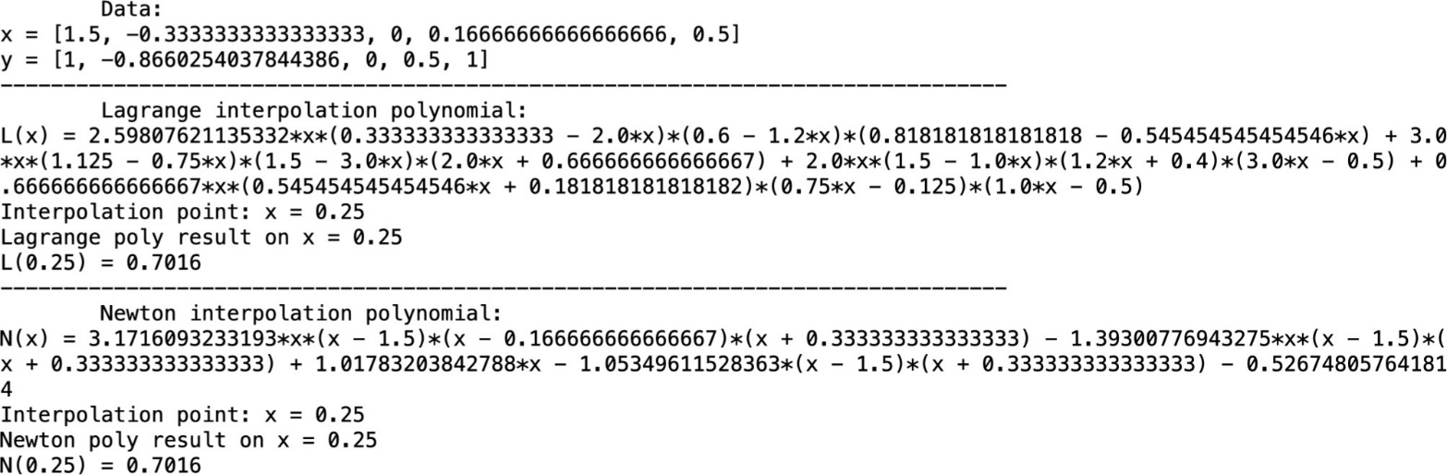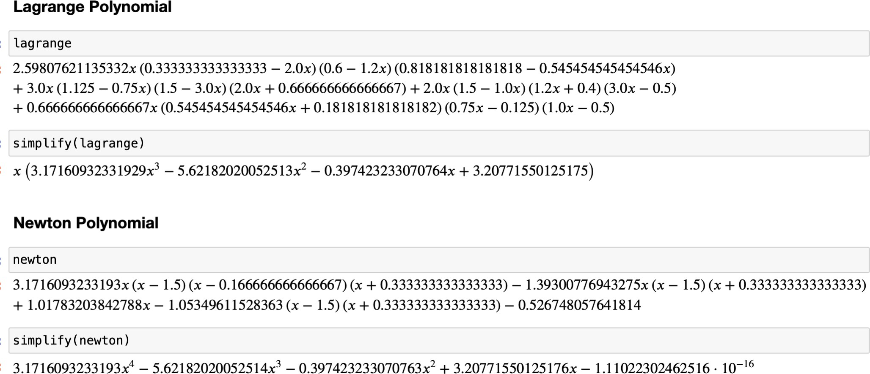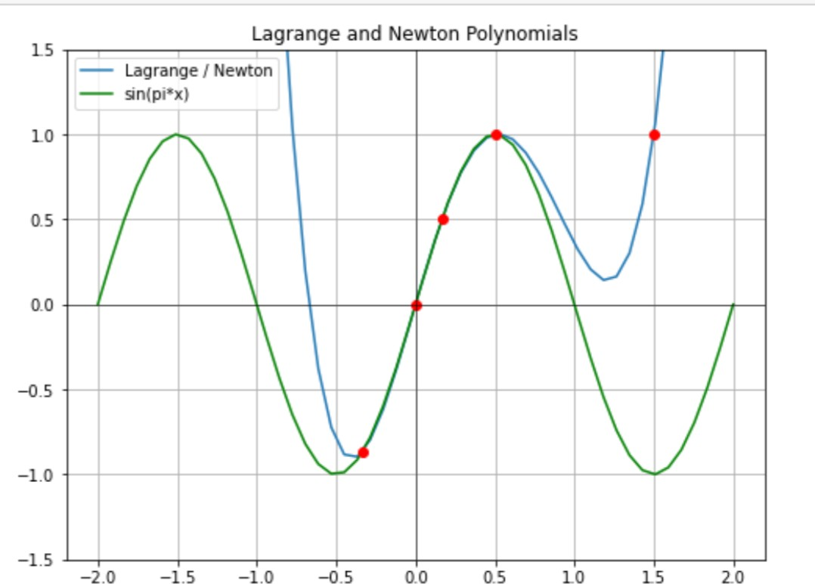

**Найдем значение в точке**

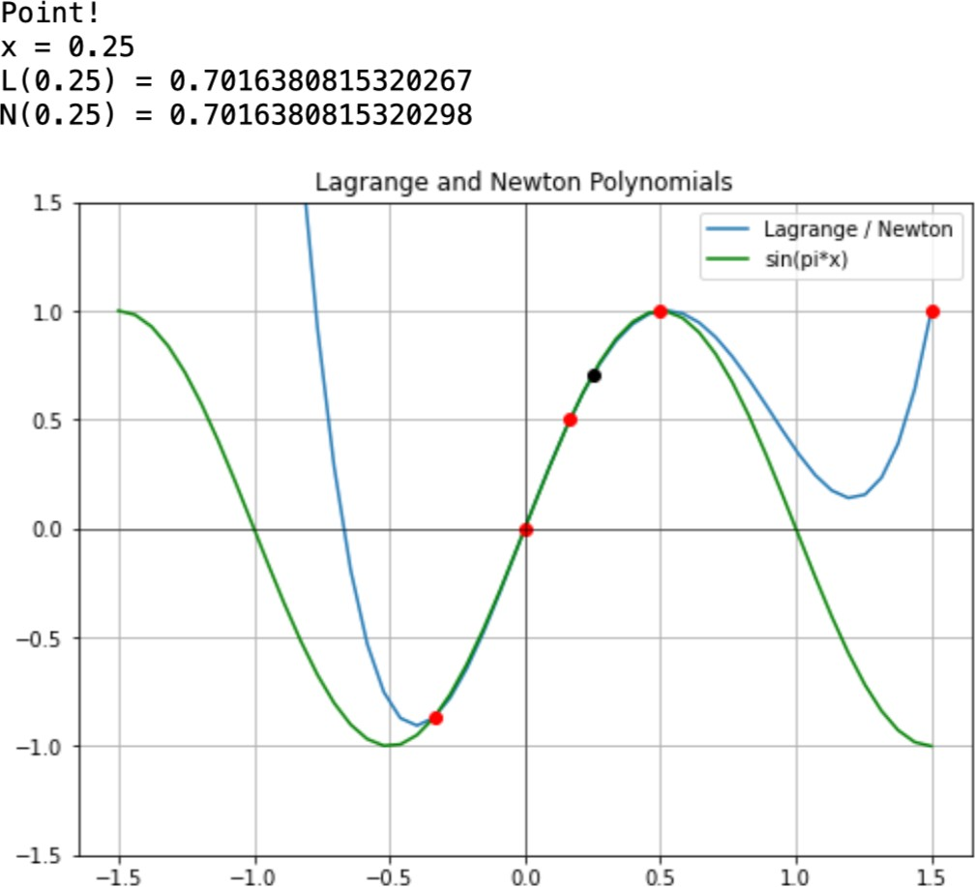

**Найдем многлчены наилучшего приближения:**

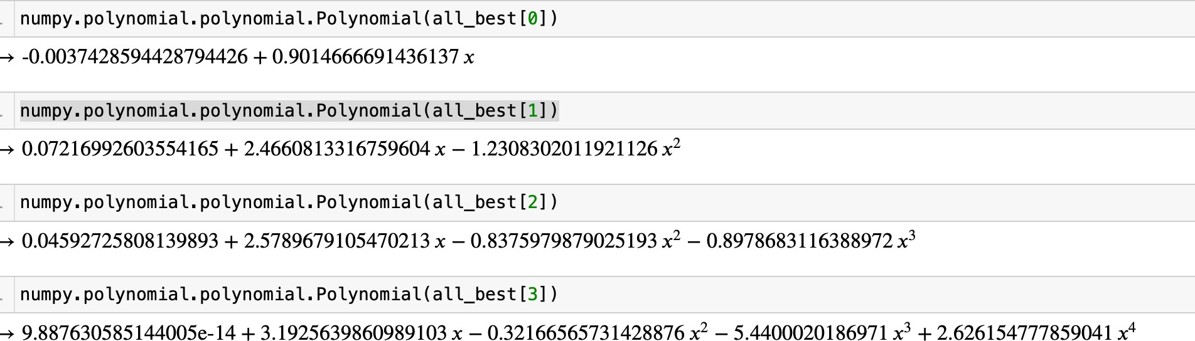

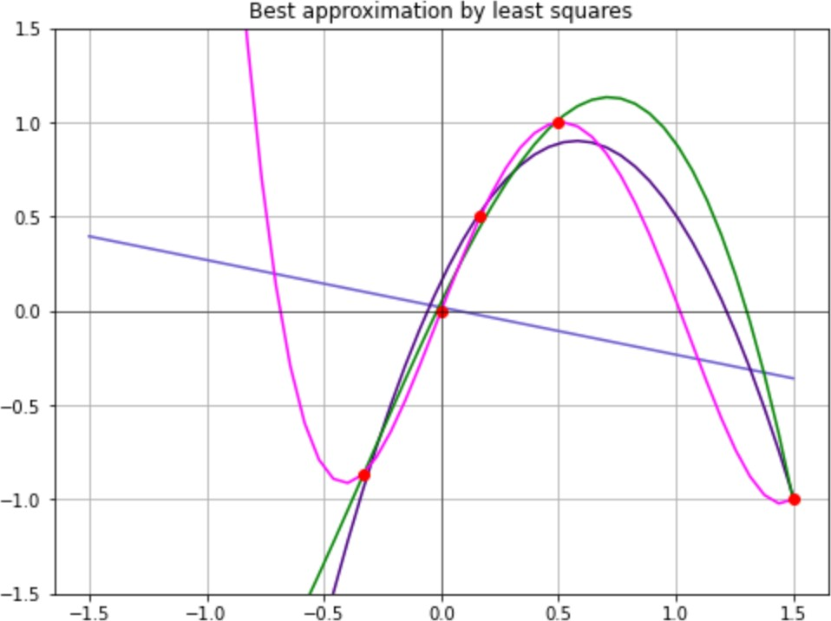

**Решение задания**

**Вариант 5**

Построить интерполяционные многочлены в форме Лагранжа и Ньютона. Оценить погрешность. Вычислить значение функции в точке интерполяционного многочлена и многочлена наилучшего приближения. Сравнить значения

K= 5

M = 2.5

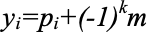

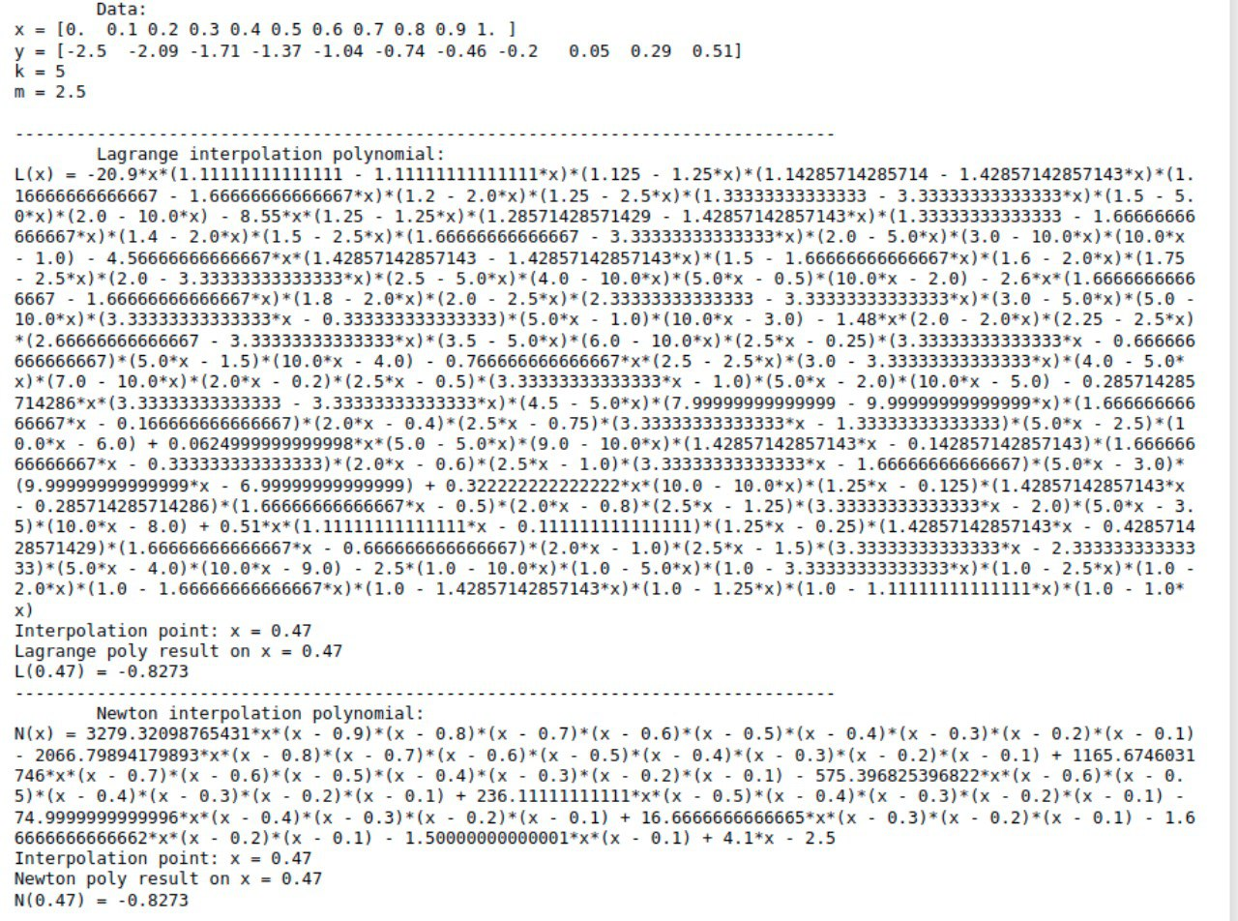

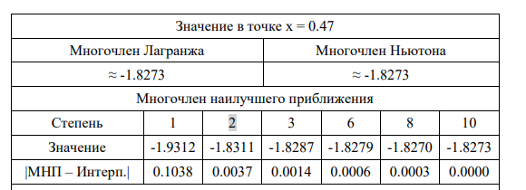

-0.8273

-0.8276

-0.8279

-0.8287

-0.8310

-0.9311

-0.8273

-0.8273

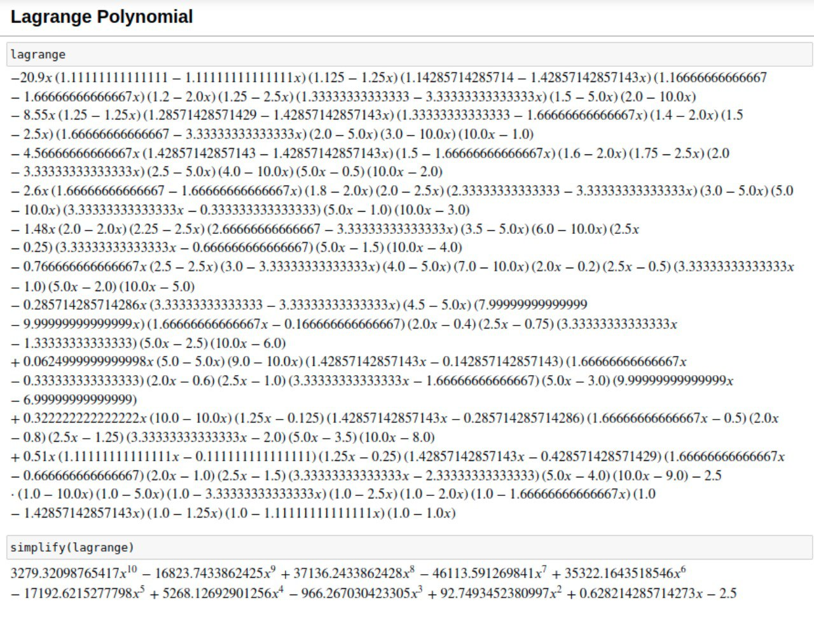

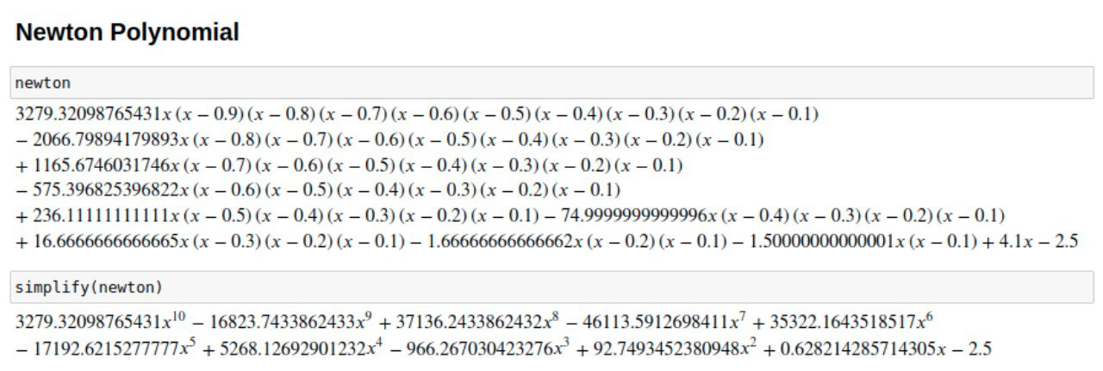

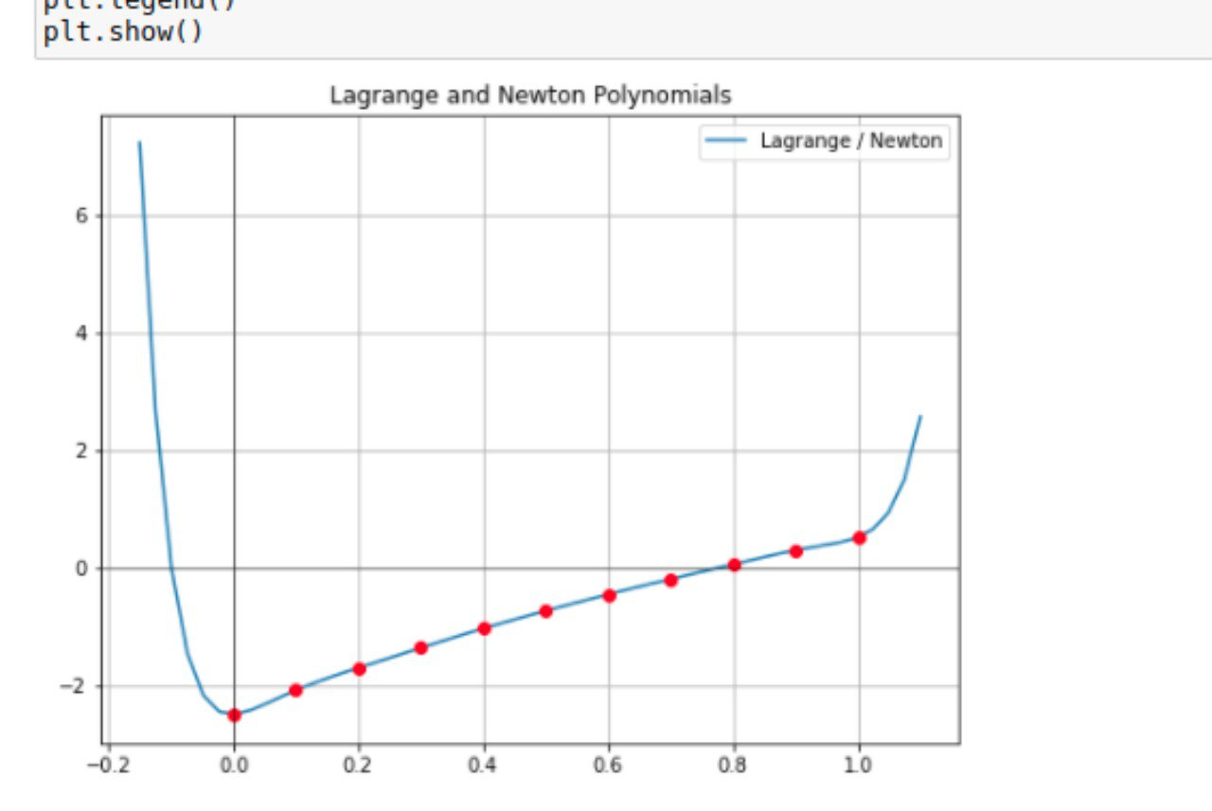

Найдем приближение в точке

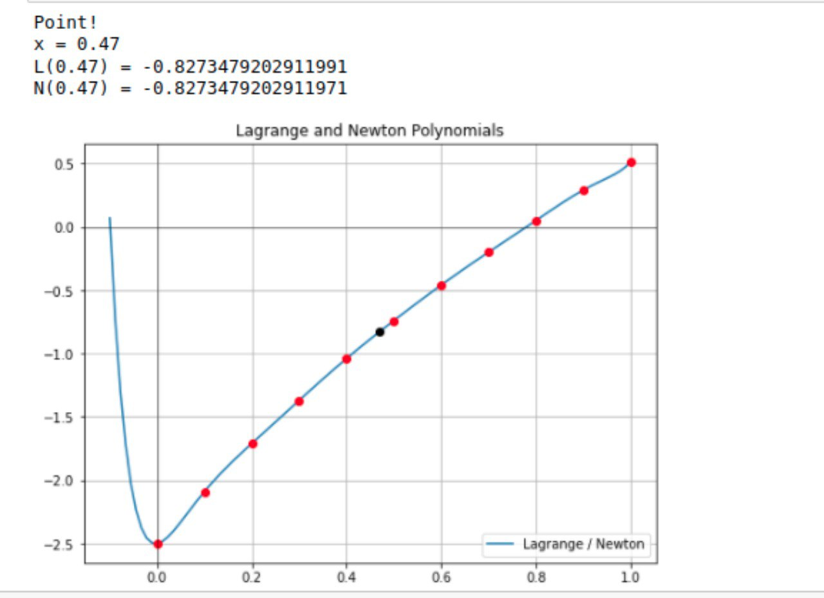

**Многочлены меньшей степени наилучшего приближения**

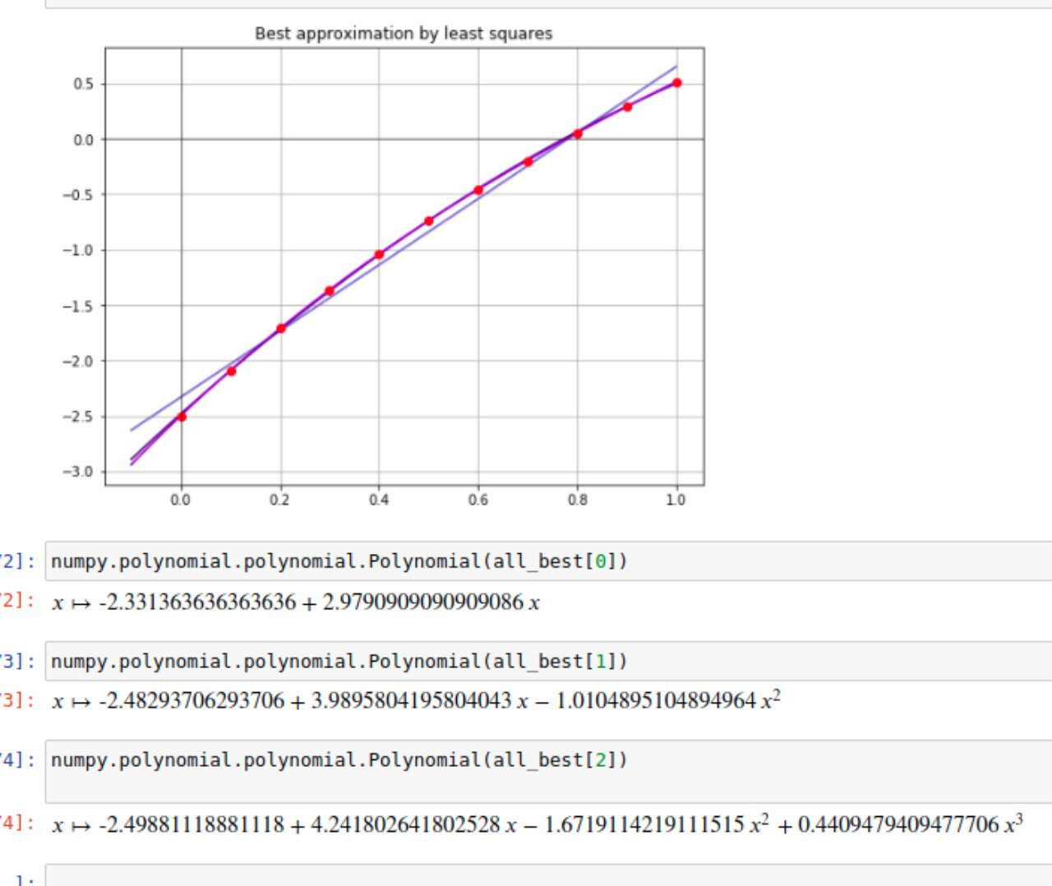

# Выводы

Таким образом, в ходе выполнения лабораторной работы была освоена интерполяция функций с помощью интерполяционных многочленов Лагранжа и Ньютона. Составлена компьютерная программа, на тестовых примерах проверена правильность её работы, построены интерполяционные многочлены в форме Лагранжа и Ньютона, построен многочлен наилучшего приближения по методу наименьших квадратов, вычислено значение функции в точке согласно заданному варианту.

**Список использованной литературы**

* + - 1. Минченко Л.И. Краткий курс численного анализа. Учебное пособие по курсу «Методы численного анализа» – Мн.: БГУИР, 2006. – 92 с.
      2. Савчук, В.Ф. Методы численного анализа : электрон. курс лекций – Брест : электрон. издание БрГУ, 2013. – 403 с.
      3. Зинина А. И., Копнина В. И. Численные методы линейной и нелинейной алгебры – Саратов, 2016 – 152 с.
      4. Зенков, А.В. Численные методы : учеб. Пособие — Екатеринбург , 2016.— 124 с.
  1. **Программная реализация**

